La legge a partire dal 29 Maggio 2017 identifica come reato perseguibile secondo diritto l’azione di bullismo e cyberbullismo ed anche il Liceo aderisce alla lotta contro queste forme di prevaricazione, promuovendo azioni di educazione e formazione degli studenti, contrastando gli abusi nell’uso della rete, favorendo l’acquisizione di consapevolezza nell’utilizzo delle TIC nei ragazzi, in collaborazione con enti, altre scuole, Polizia di Stato, Carabinieri, ATS, in modo da attuare un intervento il più possibile completo sul fenomeno.
Queste le iniziative intraprese dalla nostra scuola:
Nomina di un docente referente di Istituto, prof.ssa Ballotta Cristina, per contrasto e prevenzione di bullismo e cyberbullismo, come richiesto dalla normativa di regione Lombardia e dalla legge 7 maggio 2017
Adesione a “generazioni connesse” il servizio online in cui tutti gli attori coinvolti in tale problematica (Scuole, enti, unità socio-sanitarie, forze dell’ordine) si coordinano per un’azione congiunta di contrasto e prevenzione ai rischi derivanti dalle TIC, nel tentativo di educare ad un uso consapevole delle stesse.
Redazione di una “policy di e-safety” a garanzia di un utilizzo sano e corretto delle nuove tecnologie all’interno della scuola
Adesione alla rete di “Condivido – Parole O stili”, per l’educazione all’uso di una maniera comunicativa corretta che favorisca relazioni positive e costruttive tra gli interlocutori, finalizzata al contrasto dell’HATE SPEECH, troppo diffuso tra i giovani delle nuove generazioni
Attivazione di una serie di iniziative dedicate sia alla scuola, sia ai genitori, sia al territorio su riflessione, prevenzione e contrasto a bullismo e cyberbullismo, attraverso la formazione dei docenti, l’avvio di moduli disciplinari attinenti a tale tematica, produzione di materiale da parte degli studenti stessi, organizzazione di eventi sul tema, collaborazione con ATS, enti, associazioni e Forze dell’Ordine in sinergia.
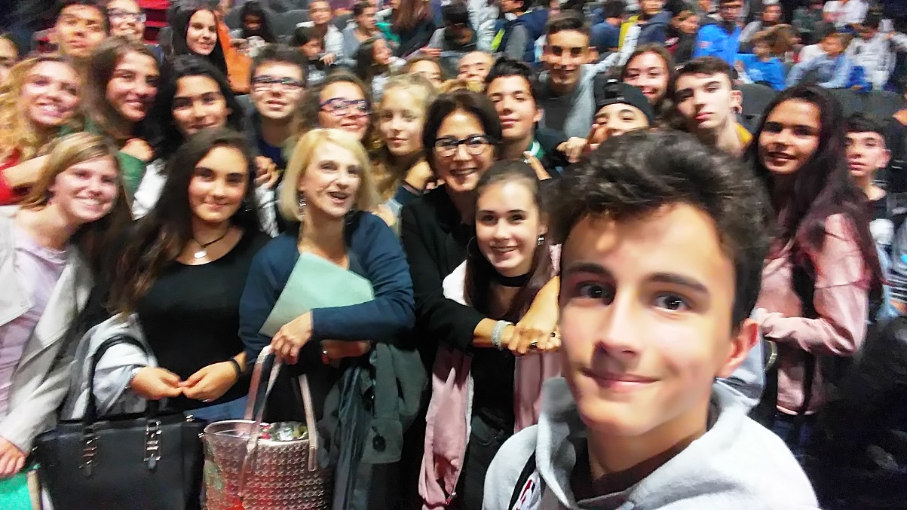
Il gruppo del Giordano Bruno a #cuoriconnessi per condividere i principi di tolleranza e netiquette e unirsi al coro dei “no al cyberbullismo”

